**任务背景**

需求计划是否有效？供应商是否稳定可靠?采购价格是否合理？这是每一个采购人员都应考虑的问题。通过对采购数据的分析，可以及时调整采购策略，优化网店的客户服务满意度、增加网店利润空间、降低运营成本及供货风险。

小苏是某销售时尚休闲装网店的采购专员，近期公司调整运营策略，对上一年度采购计划进行分析，现要求小苏针对采购数据做一次详细分析，为下一年度的采购计划做准备。

**任务分析**

采购需求计划分析是基于实际销售的数据，对未来的销售预测进行评估，通常分为如下步骤：

（1）对过去的销量进行数据统计，得出以SKU为颗粒度的销量统计表；

（2）分别对日常销量和活动销量进行预判，得出需求预测；

（3）基于时间维度进行需求预测汇总；

（4）结合市场和销售策略，定期对所有需求进行符合事实的更新。

**任务操作**

**步骤1：销量数据统计预测**

获取http://www.ibodao.com/Public/home/ueditor/dialogs/attachment/fileTypeImages/icon_txt.gif[源数据3-12 采购数据分析.xlsx](http://static.ibodao.com/Public/uploads/files/2019/1231/5e0aa8fc19746.xlsx)，可知网店2018年前半年短袖的日常需求预测和活动需求预测，如表3-15、3-16所示。

             表3-15 短袖日常需求预测

|  |  |  |  |  |
| --- | --- | --- | --- | --- |
| 月份 | 汇总数量/件 | 短袖S码/件 | 短袖M码/件 | 短袖L码/件 |
| 1 | 200 | 68 | 72 | 60 |
| 2 | 253 | 78 | 95 | 80 |
| 3 | 263 | 82 | 96 | 85 |
| 4 | 356 | 110 | 130 | 116 |
| 5 | 8640 | 2960 | 3000 | 2680 |
| 6 | 11020 | 3940 | 3720 | 3360 |

            表3-16 短袖活动需求预测

|  |  |  |  |  |
| --- | --- | --- | --- | --- |
| 月份 | 汇总数量/件 | 短袖S码/件 | 短袖M码/件 | 短袖L码/件 |
| 1 | - | - | - | - |
| 2 | - | - | - | - |
| 3 | 950 | 320 | 360 | 270 |
| 4 | 1826 | 586 | 638 | 602 |
| 5 | 4615 | 1627 | 1560 | 1428 |
| 6 | 7184 | 2907 | 2493 | 1784 |

根据计算公式：  
需求总预测=日常需求预测+活动需求预测对表3-15、3-16进行汇总，得到表3-17中的数据。

            表3-17 短袖需求预测汇总

|  |  |  |  |  |
| --- | --- | --- | --- | --- |
| 月份 | 汇总数量/件 | 短袖S码/件 | 短袖M码/件 | 短袖L码/件 |
| 1 | 200 | 68 | 72 | 60 |
| 2 | 253 | 78 | 95 | 80 |
| 3 | 1213 | 402 | 456 | 355 |
| 4 | 2183 | 696 | 768 | 718 |
| 5 | 13255 | 4587 | 4560 | 4108 |
| 6 | 18204 | 6847 | 6213 | 5144 |

**步骤2：图表可视化操作**  
在此基础之上，为了显示出需求变化规律以规划其他运营资源，可以将表3-17中的数据结果转化为如图3-59所示的柱状图和图3-60折线图。

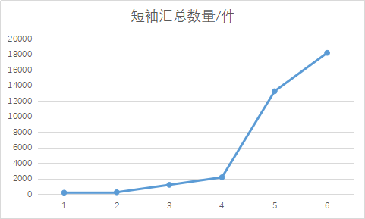

图3-59 短袖需求汇总

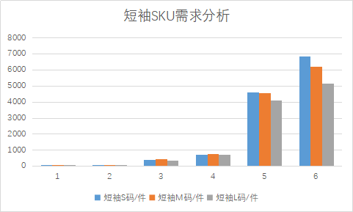

图3-60 短袖SKU需求分析

**步骤3：图表可视化分析**  
通过短袖总需求图3-59可以看出,短袖在1月-4月因为季节原因需求量是非常小的,虽然可以进行反季节的促销活动,但需求量仍然乏力,所以采购量不宜过大,要根据当年的气温情况及时调整。5月-6月数据直线上升，说明要在这两个月增加备货量并做好促销活动的备货。  
通过图3-60的短袖SKU需求分析柱状图，我们可以清楚的看到，S、M、L三个码数需求在1月-4月较为平均，但在5月-6月S、M码需求更为旺盛，6月S码需求更多，所以在销售旺季S、M码要有充足备货。

可预测的需求波动应及时修改采购需求计划，避免产品需求的变化给供应链带来一系列的连锁问题，如需求旺季大量缺货供不应求，需求淡季库存过多造成产品积压及库存成本上升。

**请点击左侧“开始实训”将分析结果上传提交。**